

Отчёт о выполнении

Практической работы №10

Тема: методы в С#

Выполнил: Андреева Анастасия

Группы 2ИСП9-23

Специальность: 09.02.07

Информационные системы и

программирование

Проверил:

преподаватель Боклач Б.И.

Москва 2022

Вариант 3.

Задание 1.

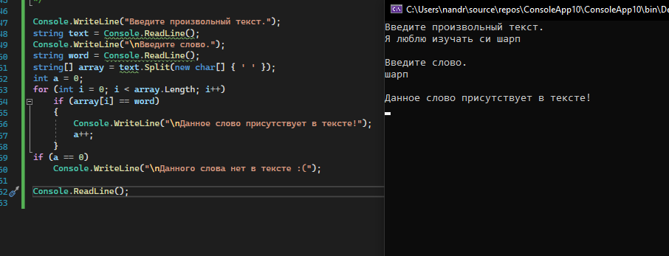

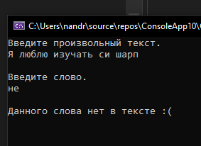

Контрольные вопросы

1. Используются для определения видимости свойства или метода класса.
2. Предъявляются те же требования, что и к названиям переменных
3. Отличие в том, что инструкции процедуры или функции могут изменить значение переменной, являющейся фактическим параметром.
4. Завершает выполнение функции и возвращает управление вызывающей функции.
5. Формальные параметры указывают, с какими параметрами следует обращаться к этой процедуре (функции), т.е. их количество, последовательность, тип.

Фактическими параметрами называются параметры, которые задаются при вызове процедуры (функции).